1. Para usar o ProcessaCotacoesBolsa é necessário ter o Java RE instalado (pode ser verificado pela linha de comando **java -version**):

Caso não o tenha, baixe-o em <https://www.oracle.com/technetwork/java/javase/downloads/jre8-downloads-2133155.html>

**IMPORTANTE:** após a instalação, é necessário reabrir os terminais de linha de comando, caso contrário eles não enxergarão o Java recém instalado

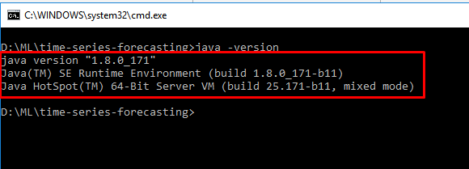

1. Baixe o arquivo **ProcessaCotacoesBolsa.jar** (<https://drive.google.com/open?id=1odZ1zJXcgDHhLQQfUi5ImvGYfXiHsZUH>) e deixe-o na mesma pasta (qualquer uma) que os arquivos de cotações da Bovespa **na forma txt** (<http://www.bmfbovespa.com.br/pt_br/servicos/market-data/historico/mercado-a-vista/cotacoes-historicas/>)

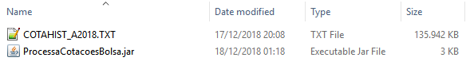

1. Abra a linha de comando (cmd) na pasta onde está o jar e execute a seguinte linha de comando: **java -jar ProcessaCotacoesBolsa.jar <NOME DO ARQUIVO TXT>**

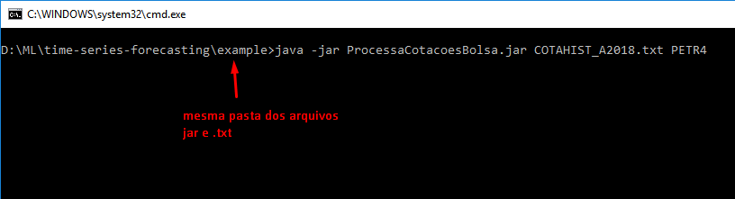

1. Rode o comando e, se der tudo certo, aparecerá um novo arquivo no mesmo diretório com o mesmo nome do arquivo txt original mais **_PROCESSED.CSV**

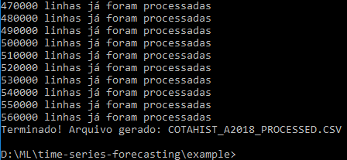

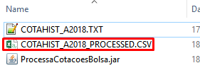

1. Há um parâmetro adicional e opcional caso queira que apenas as ações de determinada empresa sejam processadas: **java -jar ProcessaCotacoesBolsa.jar <NOME DO ARQUIVO TXT> <SIGLA DA AÇÃO>**

